第一单元：有余数的除法
第1课时：有余数除法的认识
班级： 姓名: 等级:
【基础训练】
一、填空题
1．在算式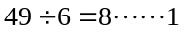，被除数是( )，除数是( )，商是( )，余数是( )，这道算式读作( )。
2．
每6个一份，分了( )份，还剩( )个。
( )÷( )＝( )……( )
3．（ ）里最大能填几？
( )×4＜29 6×( )＜31 ( )×7＜32
55＞( )×9 75＞8×( ) 21＞4×( )
4．☆☆△〇〇〇☆☆△〇〇〇……，像这样排下去，第27个图形是( )。
5．铅笔每支4角，练习簿每本7角．小冬有3元钱，如果都买铅笔，可以买( )支，还剩( )角；如果都买练习簿，可以买( )本，还剩( )角．
二、选择题
6．口÷5＝3……2中，口是（ ）。
A．13 B．11 C．17
7．□△△○□△△○□△△……按这样的规律摆下去，下一个图形应该是什么？（ ）
A．□ B．△ C．○
8．在有余数的除数中余数（ ）。
A．必须比除数小 B．不比除数小 C．与除数没关系

三、看图列式
9．看图写算式。

÷＝（个）……（个）
÷＝（堆）……（个）
10．看图列式计算。
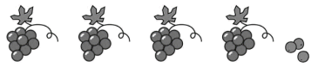
( )÷( )＝( )（串）……( )（颗）
( )÷( )＝( )（颗）……( )（颗）
四、解答题
11．看图回答。
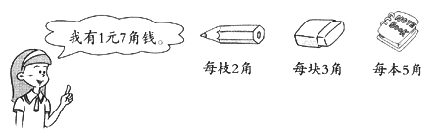
- 如果只买铅笔，能买几枝？还剩多少钱？

- 如果只买橡皮，能买几块？还剩多少钱？

- 如果只买便笺簿，能买几本？还剩多少钱？

- 怎么买，正好用完1元7角钱？

【拓展运用】
- 一堆棋子从左往右按……这样的规律排列，到第38颗棋子时，一共用了多少颗白子？

13．苗老师带着二(1)班49名同学坐船,每条船最多可坐7人,至少需要多少条船才能保证所有的人同时划船?
参考答案：
1． 49 6 8 1 49除以6等于8余1
2． 2 3 15 6 2 3
3． 7 5 4 6 9 5
4．△
5． 7 2 4 2
6．C
7．C
8．A
9．21÷5＝4（个）……1（个）
21÷4＝5（个）……1（个）
10． 35 8 4 3 35 4 8 3
11．（1）8枝；剩1角
（2）5块；剩2角
（3）3本；剩2角
（4）可以买3本便笺簿和1支铅笔
12．15颗
13．8条
49+1=50(人) 50÷7=7(条)……1(人) 7+1=8(条)
答:至少需要8条船才能保证所有的人同时划船．

